Національний технічний університет України
«Київський політехнічний інститут»

Лабораторна робота № 2
з комп’ютерної електроніки

Роботу виконали
студенти 2-го курсу
Групи ІО-91
Матвійчук Б. В.
Гурбан М. С.

Київ-2011
Мета роботи: вивчення статичних характеристик схеми підключення біполярного транзистора зі спільним емітером (СЕ).

Розрахунки параметрів:
N=Nг+Nб+дата_в=91+4+23=118
R_{вих}=R_{к}=100 * (N(бр) / N(гр) + 1)=100 * ( (10/73) + 1) = 104 (Ом)
R_{вх}= R_{б} = 58 (Ом)
A=10 В Амплітуда джерела
υ=10 КГц Частота джерела

Схеми:
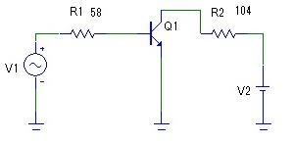

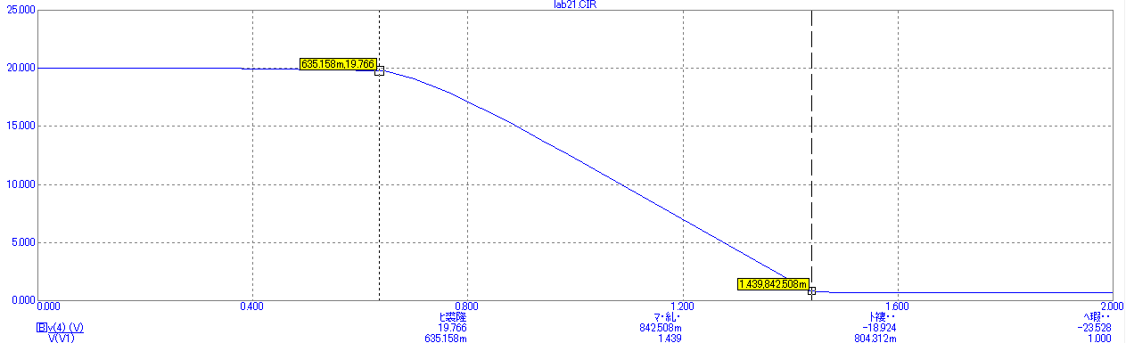
К_{u} = U_{вих}/U_{вх} = (-3.349)/0.131= -25.56
До напруги відсічки 0,635 В (приблизно) транзистор працює у режимі відсічки.
Після йде напруга насичення 1,439 В (приблизно).
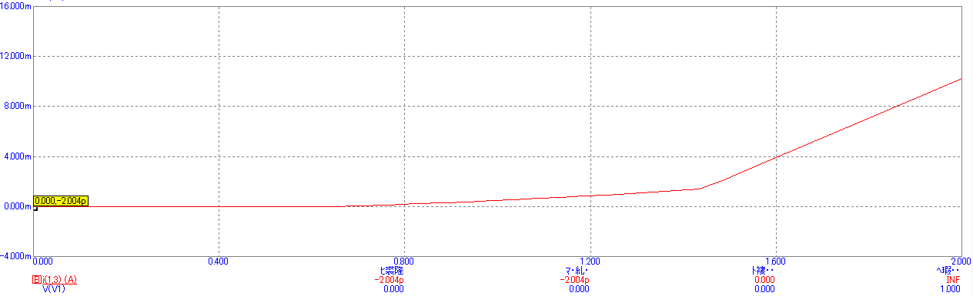

За графіком можемо бачити оберненій струм -2,004p (A)

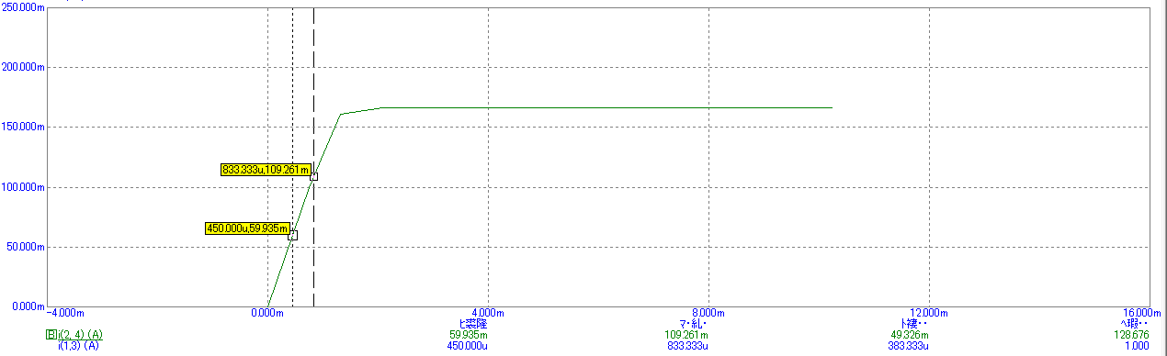
K_{I} = Iвих/Iвх = 46m/383u= 120

Висновки
У роботі ми дослідили роботу транзистора при включенні з спільним емітером. При такому включенні вхідний сигнал діє між базою і емітером, а навантаження увімкнуте між колектором і емітером. Ця схема підсилює і за струмом і за напругою, тому на практиці вона використовується найчастіше.
Головними перевагами цієї схеми є:
- Великий коефіцієнт підсилення за струмом
- Великий вхідний опір
- Можливе використання тільки одного джерела струму

Недоліки:
Гірші температурні та частотні характеристики порівняно зі схемою включення зі спільною базою.

